知行书院文化课程讲义 2017/6/6

中国文化核心

信：用信字造句

孝：用孝字造句

学：用道字造句

勤：用勤字造句

新闻播报

据英国广播公司消息，6月3日在伦敦发生了多起恐怖袭击事件，造成多人伤亡。英国首相在恐怖袭击发生后发表了演说，她呼吁英国人民团结起来。

古诗学习

春江花月夜

唐·张若虚

春江潮水连海平， 海上明月共潮生。

滟滟随波千万里， 何处春江无月明！

江流宛转绕芳甸， 月照花林皆似霰；

空里流霜不觉飞， 汀上白沙看不见。

江天一色无纤尘， 皎皎空中孤月轮。

江畔何人初见月？ 江月何年初照人？

人生代代无穷已， 江月年年只相似。

不知江月待何人， 但见长江送流水。

白云一片去悠悠， 青枫浦上不胜愁。

谁家今夜扁舟子？ 何处相思明月楼？

可怜楼上月徘徊， 应照离人妆镜台。

玉户帘中卷不去， 捣衣砧上拂还来。

天文地理学习：

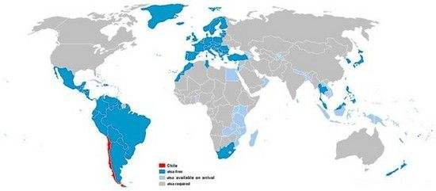

上图是一张__________________________.中国在地图中属于____________.

在北半球生活的人们可以通过观察北斗七星确定方向，生活在南半球的人们可以通过观察____________确定方向。

古文欣赏

落霞与孤鹜齐飞，秋水共长天一色。

